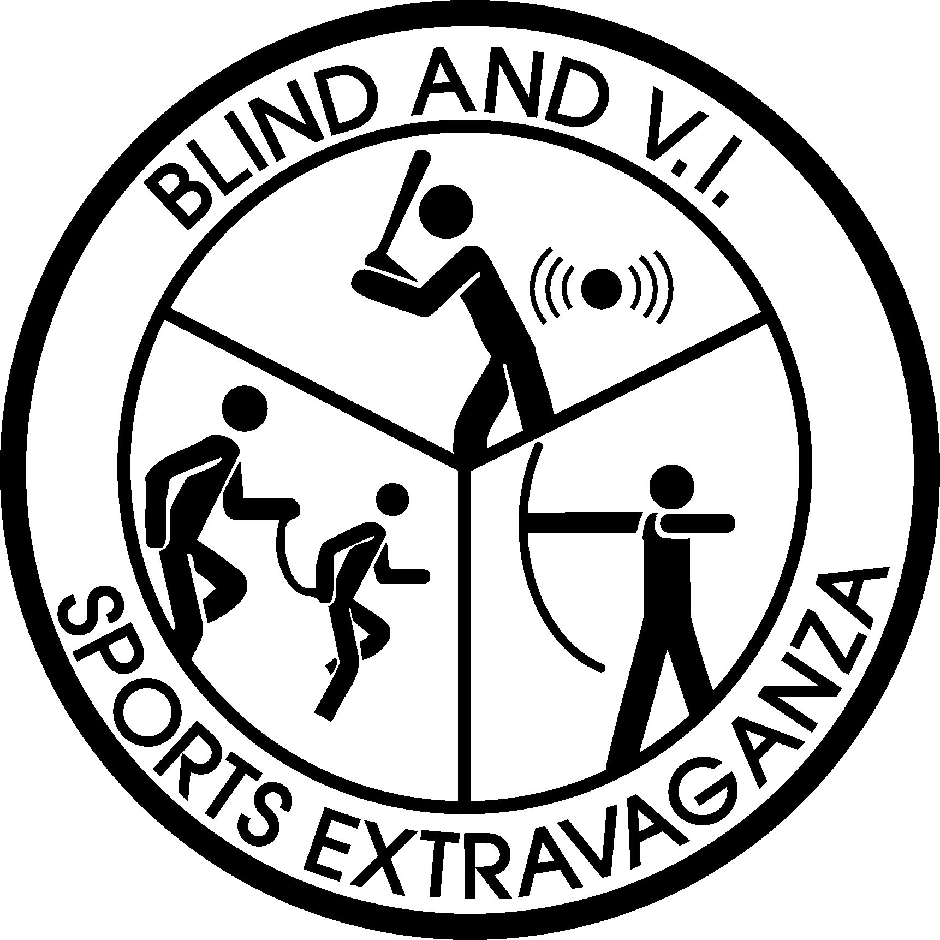

##### 21 y 22 de octubre del 2011

**Patrocinado por:**

**Centro de Servicios Educativos de la Región 10**

**Y**

**Club de Leones Internacional**

**Distritos 2-X1 y 2-E2**

###### PAQUETE DE APLICACION 2011

**Para**

**13va. Extravagancia de Deportes Anual**

***“Por el Amor de los Deportes”***

**Patrocinado por Irving ISD**

**viernes y sábado 21 y 22 de octubre del 2011**

**Nimitz High School**

**100 West Oakdale Road,**

**Irving, TX**

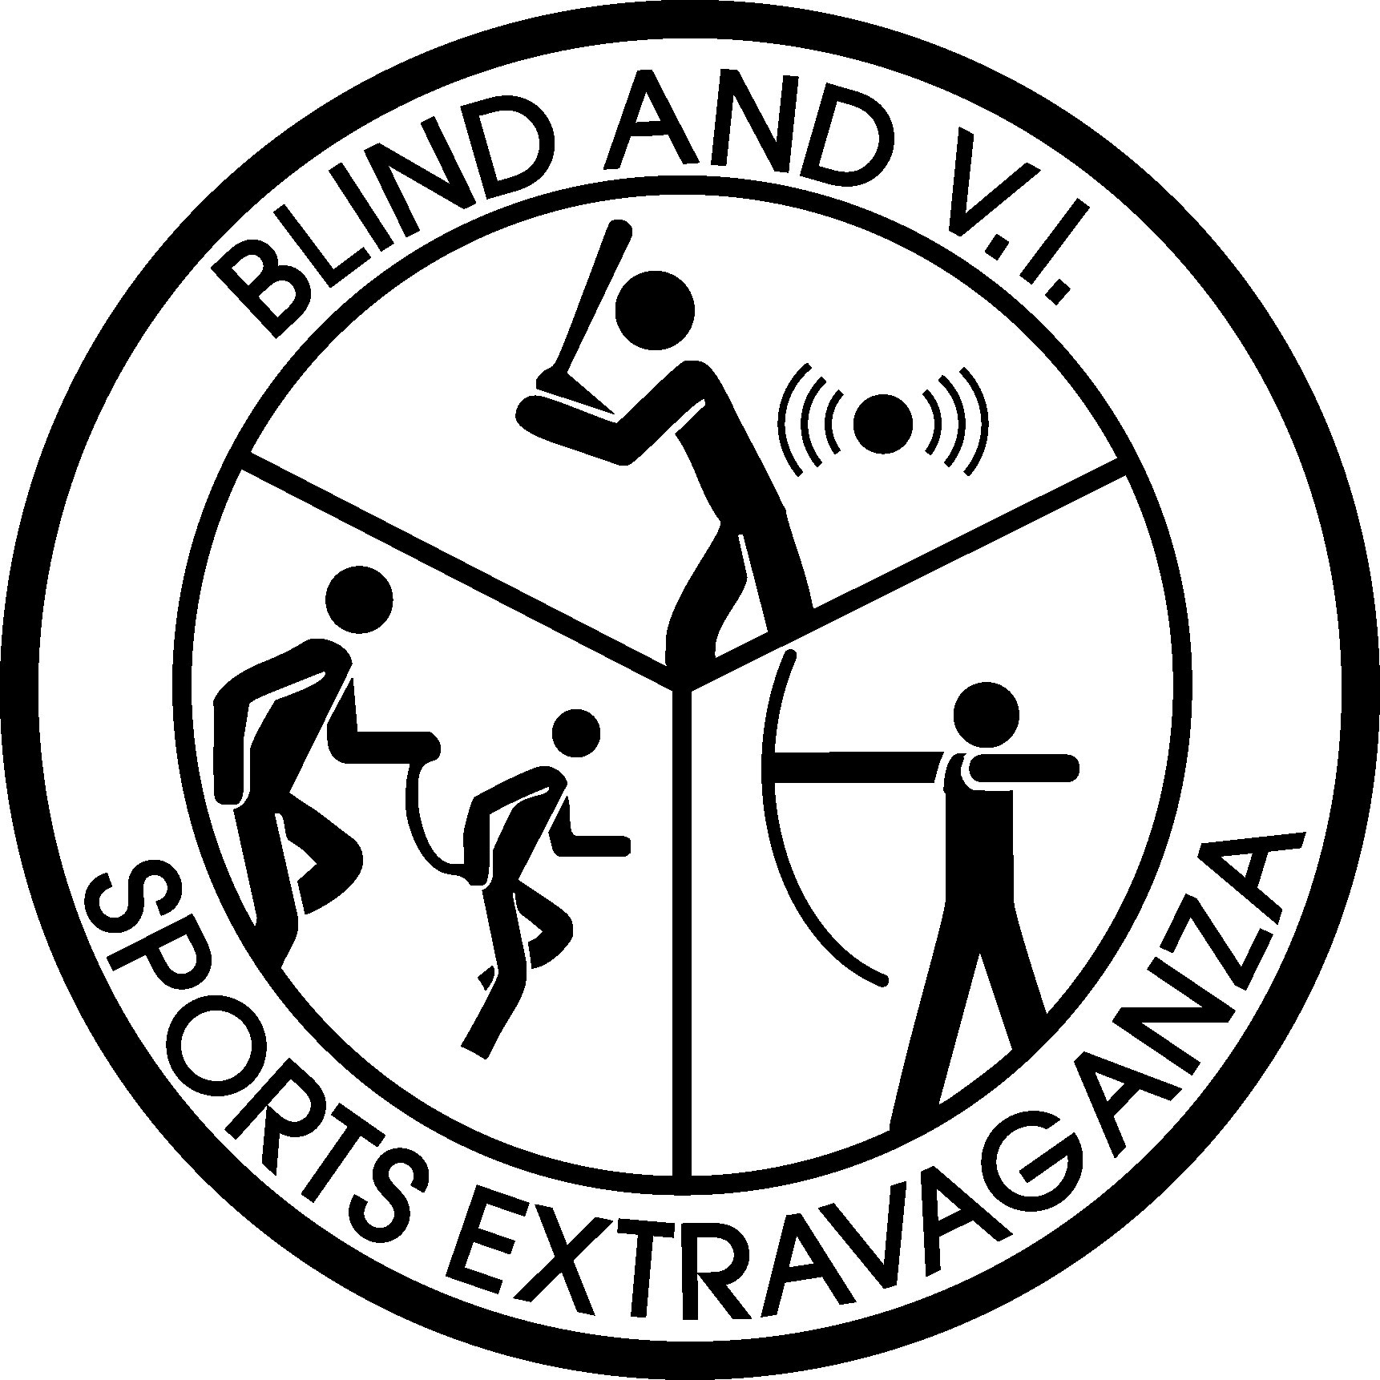

**Declaración de Misión**

**Extravagancia de deportes les ofrece oportunidades a estudiantes con impedimentos visuales para que participen en una variedad de actividades que animan a tener una vida activa y que los lleve a que participen en deportes competitivos y de recreación durante toda la vida.**

**Metas**

**Proporciona un lugar en el que:**

* **estudiantes con impedimentos visuales adquieran habilidades, aptitudes y confianza en sí mismos para estar más envueltos en educación física**
* **ayuda para fomentar amistades y relaciones**
* **se presentan oportunidades para educar a la familia, amigos y a la comunidad acerca de las habilidades de los atletas y éxitos de los niños con impedimentos visuales**
* **aumentan las expectaciones de alumnos y familiares para un éxito en actividades físicas**
* **padres y familiares tienen la oportunidad de interconectarse unos con otros**
* **estudiantes con impedimentos visuales desarrollan habilidades para participar en actividades deportivas en la comunidad**
* **estudiantes con impedimentos visuales desarrollan habilidades motoras para**

**convertirse en un adulto que pueda viajar independientemente para que pueda**

**participar en su totalidad en sus comunidad**

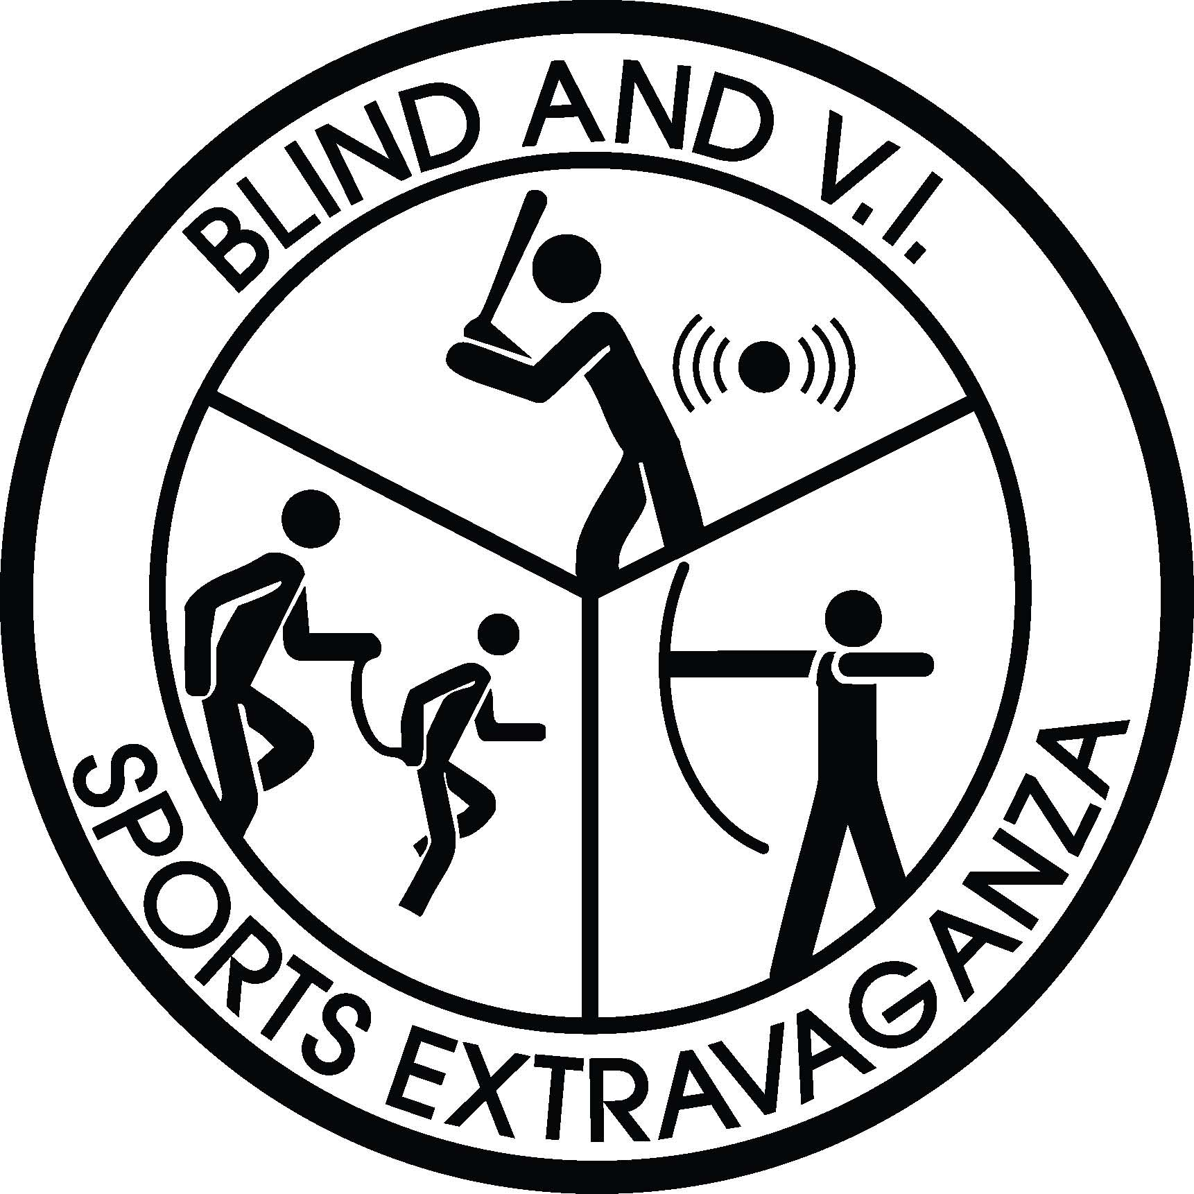

Fecha: 12 de Agosto, 2011

Para: Maestros de Impedimentos Visuales, Especialistas de O&M, Maestros de Educación Física, Maestros

APE, Padres de estudiantes.

De: Randy Foederer y Christy Householter, Consultores de la Región 10 de ESC

Sobre: La 13va Extravagancia Anual de Deportes para Ciegos e Impedidos Visualmente el

**21 y 22 de Octubre 2011**

Se le extiende a una invitación **a su hijo/hija para Extravagancia Anual de Deportes para Ciegos e Impedidos Visuales decimotercero** “Atreviéndose para lograr por el amor a los deportes”. La Extravagancia de Deportes es patrocinada por el Centro de Servicios Educacionales de la Región 10 y el Club de Leones Internacional Distritos 2-X1 y 2-E2 y se llevara a cabo en **Nimitz High School** en Irving, Texas. No hay costo de admisión, pero las familias necesitan pagar sus propios costos de transporte y hotel, si es necesario. El Club de Leones proveerá el almuerzo el sábado. Si su estudiante o hijo/hija quiere participar en la Extravagancia de Deportes, favor de llenar el formulario provisto de **Inscripción de Atleta** y el **Formulario de Liberación de Responsabilidad**, **y enviarlo por correo o fax antes del 7 de octubre 2011 a:**

Centro de Servicios Educativos de la Región 10

Atención: Christy Householter Fax: 972-348-1677 o 972-761-9665

400 E. Spring Valley Rd.

Richardson, TX 75081-5101

**FAVOR de adhiérase a esta fecha ya que los registros recibidos tarde no se les podrán garantizar entrada**.

Si necesitan copias adicionales, se pueden obtener por Internet en: <http://www.region10.org/ssvi/Sports_Extravaganza.html> Podrá encontrar más información de la Extravagancia de Deportes en este lugar.

**FAVOR** de leer cuidadosamente las **Instrucciones para Completar el Formulario de Entrada** ya que necesitamos formularios verídicos para asegurar el tener un evento bien organizado.

Si tiene alguna pregunta favor de llamar a Randy Foederer al 972-348-1570 o Christy Householter al 972- 348-1634.



¿**Qué hay**

**de nuevo?**

**Recuerda Estos Nuevos Cambios para 2011**

🞿**Para ahorrar en envió postal, el Manual para Entrenadores serán enviados por correo electrónico a atletas que estén registrados al menos que usted no tenga un buzón electrónico (entonces será enviado por correo regular). Favor de escribir su correo electrónico claramente.**

🞿**El torneo de Goalball para jugadores principiantes-**

**viernes en la noche- Nimitz High School para los alumnos de 12 años en adelante se ha cambiado para incluir a alumnos de 10 – 11 años.**

🞿**Jugadores de Goalball de 10 a 11 años, pueden inscribirse para el torneo de principiantes para la noche del viernes o en los Eventos Goalball el sábado pero no para los dos.**

**🞿 Sándwiches de mantequilla de cacahuate y mermelada se han agregado al menú del almuerzo además de los de carne y vegetarianos. No se les olvide traer su propio almuerzo si es que tienen restricciones dietéticas que no permiten que coman sándwiches.**

**Información General - 2011**

**Lugar del Evento**

Noche del viernes – Nimitz High School, 100 W. Oakdale, Irving, TX 75060

(Torneo de Principiantes)

sábado – Nimitz High School, 100 W. Oakdale, Irving, TX 75060

(**Vea el mapa al final de la aplicación**)

**Categorías de Atleta**

1. Todos los atletas entre 0 y 22 años deberán estar recibiendo servicios de Impedimentos Visuales mediante el proceso de IEP/IFSP.

2. Hay cuatro categorías disponibles para participar:

* Atletas de 0-5 años, niños pequeños/ niños que empiezan andar/ pre-escolares (sin competencias)
* Atletas de 6-22 años con impedimentos visuales y con problemas físicos y mentales.
* Atletas de 6-11 años con impedimentos visuales.
* Atletas de 12-22 años con impedimentos visuales.

3. Atletas en las categorías de 6-11 años y de 12-22 años serán divididos por clasificación visual (vea **Clasificación** de **Visión** en la página de **Instrucciones**) y cuando sea pertinente por género y edad.

# Premios

1. Se otorgarán medallas de primer, segundo y tercer lugar a grupos de 6 – 22 años según divisiones creadas por la clasificación visual, género y edad.

2. Se otorgarán cintas de 4to y 5to lugar.

1. Los demás participantes en cada evento recibirán cintas de participación.
2. Se otorgarán cintas de participación a los niños de 0-5 años. Se otorgara un premio de reconocimiento a los niños de 4-5 años que participen en las carreras de 25 metros.

# Alojamiento- HOTEL PATROCINADOR

Si viaja desde lejos, el Hotel **County Inn & Suites** en Irving ha ofrecido ser nuestro hotel anfitrión. Un cuarto con camas dobles para cuatro personas costará $69.00 por noche e incluye un desayuno completo. Para recibir esta oferta especial de $69.00, por favor llame al **972-399-9874** o puede hacer reservaciones por Internet al [www.countryinndfw.com](http://www.countryinndfw.com) y mencione que viene con los Deportes Extravagancia.

Favor de no llamar al hotel directamente ya que ellos no podrán proporcionarle la oferta. Los cuartos están en reserva al precio especial hasta el viernes 12 de octubre y no se podrá garantizar disponibilidad de habitaciones a este precio después de dicha fecha.

. . . . . . . . . . . . . . . . . . . . . . . . . . . . . . . . . . . . . . . . . . . . . . . . . . . . . . . . . . . . . . . . . . . . . . . . . . . . . . . . . . . . . . .

**Ubicación del Hotel**

**Country Inn and Suites DFW Airport South 2000 Hard Rock Road, Irving, TX 75061**

**972-399-9874 o www.countryinndfw.com**

. . . . . . . . . . . . . . . . . . . . . . . . . . . . . . . . . . . . . . . . . . . . . . . . . . . . . . . . . . . . . . . . . . . . . . . . . . . . . . . . . . . . . . . .

# Manual del Entrenador

Manuales para entrenadores con horarios específicos de los eventos serán enviados por correo electrónico a cada “Entrenador” y/o padre del estudiante la semana antes del evento. Por favor lea el manual cuidadosamente antes del día de los eventos. Contendrá horario e información importante. Es importante que todos los estudiantes lleguen a tiempo a cada evento y que sean supervisados durante todo el tiempo por el entrenador y/ o padre del estudiante.

**13va EXTRAVAGANZA ANUAL DEPORTIVA PARA**

**ALUMNOS CIEGOS Y DEVILES VISUALES**

**DESCRIPCIÓN DE EVENTOS**

### La tarde del viernes 21 de octubre 2011 - Nimitz High School (Registro a las 5 p.m.)

* **Principiantes Torneo de Goalball: 10-22 años**

Estudiantes de 10 años en adelante (que no tienen dificultades severas físicas o mentales) y que no han tenido experiencia o que tienen un nivel de destreza de 1 a 2 de acuerdo con las reglas oficiales que están en la forma de inscripción de goalball podrán participar en el Torneo de Goalball. Los jugadores solos serán agrupados en equipos en cuanto se presenten. Los participantes tendrán que estar dispuestos a usar una venda de ojos, y usar protectores de rodillas y codos. Los juegos se realizaran de acuerdo con las reglas oficiales de goalball. Los juegos se realizaran de acuerdo con las reglas oficiales de goalball. El formato del torneo será determinado después que se reciban todas las inscripciones. El Torneo de Goalball se llevara a cabo en Irving High School**. La información del torneo será incluida en el Manual de los Entrenadores y se enviara una semana antes del evento.**

#### sábado 22 de octubre 2011– Nimitz High School (Registro a las 8 a.m.)

* **EVENTOS PARA NIÑOS DE 0-5 AÑOS**

De **9:30** a.m. a **11:30** a.m., niños de 0-5 años participaran junto con sus padres en toda clase de increíbles actividades motoras y sensoriales. Habrá estaciones de deportes, carreras de obstáculos, juguetes activados por interruptores, alberca de pelotas, túneles para gatear, y muchas más actividades atractivas y divertidas para los niños. Padres tendrán la oportunidad de platicar y conocer otros padres y observar las actividades atléticas de los niños mayores en los eventos de campo de atletismo. Además a las 11:30 queremos animar a los niños de 4 y 5 años para que participen en la carrera de 25 metros para formar habilidades necesarias para competir en eventos de campo de atletismo en el futuro. Cintas de participación se otorgaran a cada niño/ niña que participe en los eventos. Después de una mañana llena de actividades divertidas, se les invita a las familias a que nos acompañen a almorzar las 11:30.

* **EVENTOS PARA ATLETAS CON PROBLEMAS VISUALES, FISICOS Y/ O MENTALES DE 6-22 AÑOS**

De **9:30** a.m. a **11:30** a.m., estudiantes que son impedidos visuales y que tienen problemas físicos o mentales se les recomienda a que participen en la Extravagancia de Deportes. Los eventos incluyen:

1. Carrera de Obstáculos en Silla de Ruedas

Los participantes deberán navegar un campo de carrera de 30 metros usando una silla de ruedas manual o automática. Los conos tendrán una separación de 5 metros. Los participantes recibirán una calificación según el tiempo que les toma completar la carrera.

2. Caminata de 25 Metros

El participante debe hacer una caminata completa de 25 metros independientemente con ayuda verbal y/ o el uso de una cuerda guía.

3. Lanzamiento de Pelota de Tenis

Cada participante lanzará una pelota de tenis tres veces seguidas. El ganador se determinará según el mejor lanzamiento de los intentos del participante. Se dividirán a los participantes según su edad, género y habilidades visuales. En caso de empate, la segunda mejor distancia se usará para determinar el ganador.

4. Béisbol al Estilo Tee Ball

Los participantes pegarán una pelota de plástico del tamaño softball colocada en un soporte tres veces seguidas. La mejor distancia de los tres tiros determinará el ganador. Las medidas de los tiros se harán desde el soporte hasta donde deje de rodar la pelota. En caso de empate, la segunda mejor distancia se usará para determinar el ganador.

* **EVENTOS DE ATLETISMO PARA ATLETAS CON IMPEDIMENTOS VISUALES -- Entre 6 y 22 años**

**(**Vea las **Clasificaciones Visuales** bajo las páginas de **Información)**

1. Carrera de 50 Metros -- **Solamente niños de 6 a 11 años**

Participantes **B1** usarán cuerdas guía* ó ates**.

Participantes **B2 y B3** podrán escoger entre usar cuerdas guía, ates** o sólo su vista.

Participantes **B4** correrán usando sólo su vista.

2. Carrera de 50 Metros -- **Solamente niños de 12 a 22 años**

Participantes **B1** usarán ates** solamente.

Participantes **B2 y B3** podrán escoger entre usar ates** o sólo su vista.

Participantes **B4** correrán usando sólo su vista.

3. Carrera de 100 Metros -- **Solamente niños de 6 a 11 años y 12 a 22 años**

Participantes **B1** usarán solamente un ate**.

Participantes **B2 y B3** podrán escoger entre usar ates** o sólo su vista.

Participantes **B4** correrán usando sólo su vista.

*Las cuerdas guía son cuerdas largas sostenidas por voluntarios a lo largo de la pista mientras que el atleta sostiene un bastón de mano que se desliza por la cuerda desde el comienzo de la carrera hasta llegar a la meta.

**El uso de un ate (una cuerda corta sostenida entre un corredor con vista normal y un atleta con impedimentos visuales) es muy útil, especialmente para atletas con experiencia. Los atletas pueden traer consigo un corredor con vista normal, ó también estarán disponibles los voluntarios en el evento. El corredor con vista normal puede usar un ate para guiar ó dirigir el atleta con impedimentos visuales, pero no deberá jalar o conducir al atleta con impedimentos visuales, tampoco puede el corredor con vista normal cruzar la meta antes que el atleta.

4. Carrera de 200 y 400 Metros -- **Solamente niños de 12 a 22 años**

Participantes **B1** competirán junto con corredores con vista normal usando un ate** o guía con vista normal. Los corredores con vista normal estarán disponibles en el evento o el atleta puede traer un corredor con vista normal que ha estado practicando con él.

Participantes **B2 y B3** podrán escoger entre competir junto con corredores con vista normal usando un ate** o guía con vista normal o correr usando sólo su vista.

Participantes **B4** correrán usando sólo su vista y no podrán utilizar la ayuda de corredores con vista normal.

5. Salto Largo desde una Posición Parada -- **Solamente niños de 6 a 11 y 12 a 22 años**

El salto largo se realizará sobre la superficie de la pista. Empezando desde una plataforma designada, el atleta tendrá que saltar tres veces no-consecutivas. El ganador se determinará según el mejor de los saltos de los atletas. Se dividirán a los participantes según su edad, género y habilidades visuales. En caso de empate, el segundo mejor salto se usará para determinar el ganador.

6. Salto Largo con Impulso -- **Solamente niños de 12 a 22 años**

Cada atleta saltará dentro de una pista de arena tres veces no-consecutivas. El ganador se determinará según el mejor de los saltos de los atletas. Los atletas tendrán que correr y saltar independientemente al menos un metro de distancia para poder participar en este evento. Se dará una señal auditiva desde el final de la pista. Una pista de despegue de un metro de largo estará marcada encima de la pista con harina o tiza para poder medir los saltos. En caso de empate, el segundo mejor salto se usará para determinar el ganador.

7. Lanzamiento de Pelota Softball -- **Solamente niños de 6 a 11 años**

Cada atleta lanzará la pelota tres veces seguidas. El ganador se determinará según el mejor lanzamiento de los participantes. Se dividirán a los participantes según su edad, género y habilidades visuales.

8. Lanzamiento de Peso -- **Solamente niños de 12 a 22 años**

Los atletas tendrán tres intentos distintos. El mejor lanzamiento de tres intentos legales determinará el ganador. En caso de empate, el segundo mejor lanzamiento se usará para determinar el ganador.

9. Lanzamiento del Disco -- **Solamente niños de 12 a 22 años**

Los atletas tendrán tres intentos distintos. El mejor lanzamiento de tres intentos legales determinará el ganador. En caso de empate, el segundo mejor lanzamiento se usará para determinar el ganador.

* **TORNEO GOALBALL PARA ATLETAS -- Entre 6 y 11 años (Atletas de 10 a 11 años pueden escoger competir en los Eventos de Goalball o el Torneo de Principiantes – *pero no en los dos***

Goalball es un deporte internacional donde jugadores con impedimentos visuales intentan rodar una pelota grande a través del otro equipo para hacer un gol. Las siguientes habilidades se necesitan practicar para ser un buen jugador de goalball. Todos los jugadores DEBEN tener los ojos vendados. Los atletas competerán en las dos siguientes actividades, ya que éstas son parte de la calificación final.

1. Parar la Pelota Goalball

Habrá marcadores en cuatro lugares para indicar por donde va a rodar la pelota. La pelota será rodada a cada jugador 4 veces; 2 veces más cerca y 2 veces más lejos. Los atletas recibirán 2 puntos por parar la pelota las 2 veces que llegue cerca y 4 puntos por parar la pelota las 2 que pasen más lejos.

**Y**

2. Rodar la Pelota Goalball

Los atletas rodarán la pelota 2 veces cruzando la línea de gol. Se marcará el tiempo que toma cada pelota desde que cruza la línea de comienzo hasta que cruza la línea de gol, a una distancia de 40 pies. El mejor tiempo (hasta los centésimos) serán apuntados. El mejor tiempo se convertirá a puntos según una fórmula de conversión.

**Para conseguir los puntos finales, se sumarán los puntos ganados por hacer rodar y parar la pelota goalball.**

* **EVENTO DE BEISBOL CON SONIDOS -- Entre 6 y 11 años**

El Béisbol con Sonidos es un deporte internacional modificado del juego de béisbol en el cual atletas con impedimentos visuales en dos equipos distintos pegan la pelota, y corren hacia bases designadas. Todos los jugadores DEBEN tener los ojos vendados. Hay tres habilidades necesarias para jugar Beisbol con Sonidos. Los atletas participarán en las siguientes tres actividades, como éstas son parte de la calificación final.

1. Pegar a la Pelota

Los atletas pegarán a la pelota usando un soporte tres veces. La mejor distancia de los tres tiros determinará el ganador. Las medidas se tomarán desde el soporte hasta donde deje de rodar la pelota. La distancia se convertirá en puntos usando una fórmula de conversión.

**Y**

2. Parar la Pelota

El atleta se parará en un lugar designado. La pelota será lanzada dos veces, una vez a cada lado o dos veces al mismo lado del atleta. La pelota caerá dentro de un círculo definido para que sea justo para todos los atletas. Se marcará el tiempo desde el momento en que la pelota deja la mano de la persona que lo está lanzando hasta que el atleta agarre la pelota. El tiempo para cada lanzamiento será sumado y convertido en puntos según la fórmula de conversión. (Un límite máximo de tiempo será establecido de antemano).

**Y**

3. Correr hacia las Bases

El atleta se parará en la base de origen y esperará hasta que se activen la primera o tercera base. Cuando la base se activa mediante un sonido, se empieza a marcar el tiempo y el atleta debe correr lo más rápido posible a la base que esté activada por el sonido. Se deja de marcar el tiempo cuando el atleta toca la base. Las bases son de esponja circular en una plataforma también de esponja y miden aproximadamente 5 pies de alto. Están a 100 pies de distancia de la base de origen. El tiempo se convertirá en puntos usando una fórmula de conversión.

**Para conseguir los puntos finales, se sumarán los puntos ganados por pegar y parar la pelota y por correr hacia las bases.**

**EVENTOS DE DEMOSTRACIÓN -- NO SE OTORGARÁN MEDALLAS:** Eventos de demostración se llevaran a cabo durante el día. **No habrá registro para estos eventos**. **Estas actividades serán ofrecidas dependiendo de espacio disponible a la escuela Nimitz, como el campus experimenta construcción.** Se les pedirá a los atletas a que participen en estos eventos cuando no estén compitiendo en otros eventos y tengan tiempo libre.

* 1. Demostración de Goalball-- Entre 6 a 22 años

Sabes cómo se juega el goalball? Ven a ver a los jugadores jóvenes de nuestra localidad que presentaran una demonstración del juego de la 1:00 – 3:00. Estos equipos avanzados locales exhibirán sus habilidades y conocimiento del deporte de goalball para que los nuevos atletas inexpertos (6- 11 años) puedan entender mejor las habilidades que se requieren para jugar. Hombres jugaran en el Gimnasio de Nimitz y las mujeres jugaran en el Gimnasio Auxiliar de Nemits justo antes del evento de goalball de los niños de 6-11 años en cada uno de los gimnasios.

* 1. TIRO DE GOLF DE LARGA DISTANCIA -- De 6 a 22 años

Los atletas tendrán cinco oportunidades para pegarle a una pelota de golf usando una T tamaño normal y usando un palo número 3. El entrenador enfocará su instrucción en sujetar el mango apropiadamente, la posición correcta del cuerpo y el patrón del tiro.

* 1. TIRO AL ARCO PARA ATLETAS -- De 6 a 22 años

Cada participante tendrá cinco oportunidades para tirar a un arco grande y pintoresco. El entrenador los ayudará a enfocarse en la técnica correcta mientras tiran lo más independientemente posible.

* 1. Geocoaching- De 6 a 22 años

Experimenten lo más moderno en tecnología usando un GPS para localizar tesoros escondidos. Después de encontrarlos, déjenlos ahí para el próximo cazador.

Es la política del Centro de Servicio de la Educación de la Región 10 a no discriminar en base de la raza, color, origen nacional, género o desventaja en sus programas vocacionales, servicios o actividades según los requisitos del Título VI del Acto de los Derechos Civiles de 1964, según la enmienda prevista; Título IX de las enmiendas de la educación de 1972; y Sección 503 y 504 del Acto de la Rehabilitación de 1973, según la enmienda prevista. El Centro de Servicio de la Educación de la Región 10 tomará medidas para asegurarse de que la falta del conocimiento del idioma Inglés no será una barrera a la admisión y participación en todos los programas educativos y servicios.